Doppeltes Schnellwechselsystem beschleunigt die Produktion
ZAHORANSKY stellt neues 64-fach-Pipettenspitzenwerkzeug powered by KEBO vor

Freiburg, 7. Juli 2021. Die ZAHORANSKY Automation & Molds GmbH ist mit der Schweizer KEBO AG eine Partnerschaft eingegangen. Das Ergebnis der Zusammenarbeit ist ein neues Werkzeugkonzept zur Herstellung von Pipettenspitzen, das als Besonderheit gleich mit einem doppelten Schnellwechselsystem aufwartet. Zur unmittelbaren Wiederaufnahme der Produktion beim Austausch von Formkernen und Verschleißbuchsen können sowohl die 8x8-Module auf der Düsen- wie auch die Kerne auf der Auswerferseite mit wenigen Handgriffen gewechselt werden. Dazu Michael Schmidt, Managing Director ZAHORANSKY Automation & Molds GmbH: „Pipettenspitzenwerkzeuge sind aus produktionstechnischer Sicht Diven – sehr sensibel im Prozess – und erfordern eine präzise Handhabung: Die Herausforderung besteht darin, dass lange dünne Kerne in ein Gegenlager eintauchen und einseitig angespritzt werden. Sämtliche Wartungstätigkeiten lassen sich durch die Schnellwechselsysteme bei unserem Werkzeug auf der Spritzgießmaschine in wenigen Minuten erledigen.“

Das neue 64-fach-Pipettenspitzenwerkzeug mit doppeltem Schnellwechselsystem wurde gemeinsam mit der Schweizer KEBO AG entwickelt. Das Unternehmen mit Sitz in Neuhausen am Rheinfall verfügt über 40 Jahre Erfahrung bei der Entwicklung von Lösungen im Bereich Heißkanaltechnik. Dazu Gerold Keller, Eigentümer und CEO der KEBO AG: „Wir freuen uns sehr über diese besondere Partnerschaft zwischen zwei Werkzeugmachern, die sich bei diesem Projekt einfach ideal ergänzen. Dadurch konnten wir unser gemeinsames Ziel in kurzer Entwicklungszeit (‚time-to-market‘) erreichen und die Technik zur Herstellung von Pipettenspitzen auf eine Weise verbessern, die bei produzierenden Unternehmen die Fertigungskosten deutlich reduzieren und die Standzeit signifikant verbessert.“

Über die KEBO AG
Seit 40 Jahren geht die KEBO AG konsequent und mit Begeisterung auf die Bedürfnisse anspruchsvoller, internationaler Kunden ein. Kompetenz, High-End Technologie sowie persönliche Kundenbetreuung gewährleisten optimale Lösungen für komplexe Herausforderungen in Bezug auf Hochleistungs-Spritzgussformen im Medizinal-, Pharma- und Laborsektor sowie Verpackungs- und IML-Bereich.
https://www.kebo.com/de

Bildmaterial
Das Bildmaterial finden Sie in unserem Medienportal press-n-relations.amid-pr.com unter dem Suchbegriff „Pipettenspitzen“. Selbstverständlich schicken wir Ihnen die Dateien auch gerne per E-Mail zu.

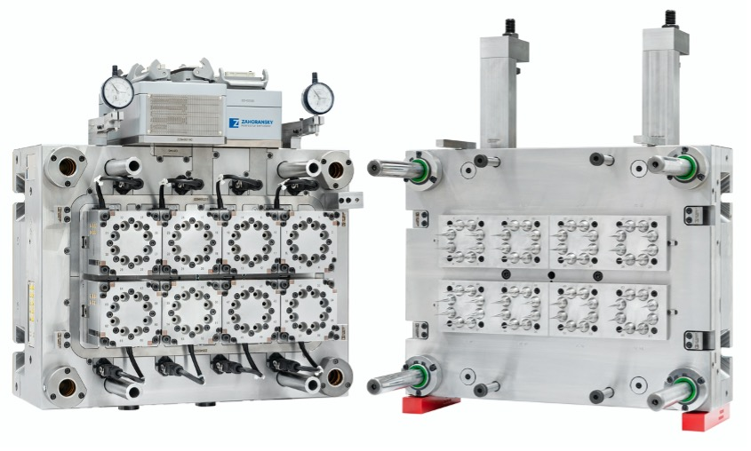 | 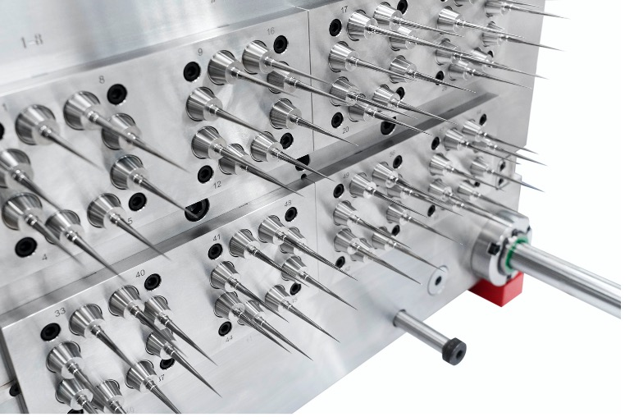
Das neue Pipettenwerkzeug von ZAHORANSKY powered by KEBO – 64-fach | Kommt es in der Fertigung zum Bruch eines Kernes, lässt sich dieser schnell austauschen.

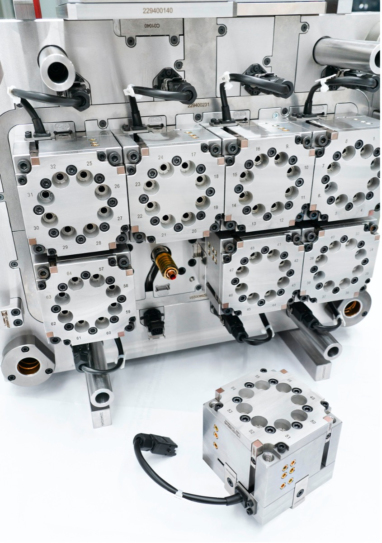 | 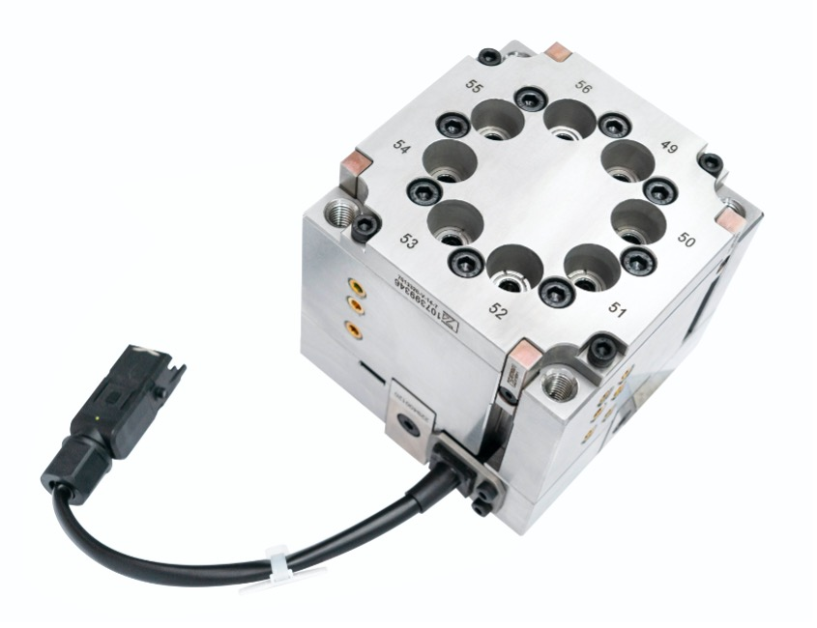
Jedes Heizelement lässt sich mit wenigen Handgriffen einzeln abnehmen. | Über das Kabel kann die Heizung abgetrennt und der Block inklusive Heizelement entfernt werden.

Weitere Informationen:  ZAHORANSKY Automation & Molds GmbH  Michael Schmidt, Managing Director  Bebelstraße 11a, 79108 Freiburg  Tel.: +49 (0) 761 7675 175  Fax: +49 (0) 761) 7675 142  E-Mail: michael.schmidt@zahoransky.com  www.zahoransky.com | Presse- und Öffentlichkeitsarbeit:  Press'n'Relations GmbH  Nataša Forstner, Thomas Seibold  Magirusstr. 33, 89077 Ulm  Tel. +49 (0) 731 96287-17 bzw. 19  Fax +49 (0) 731 96287-97  E-Mail: nfo@press-n-relations.de, ts@press-n-relations.de  www.press-n-relations.de

Hintergrundinformation
Bereits seit dem Jahr 1902 steht der Name ZAHORANSKY für Zuverlässigkeit, Präzision und ausgereifte Technik. Die Grundlage dafür legte Anton Zahoransky mit seiner kleinen Werkstatt in Todtnau, in der er die ersten Geräte und Maschinen zur Automatisierung der Bürstenherstellung fertigte.

Auf Basis der seit damals gewonnenen Erfahrungen und erworbenen Kompetenzen präsentiert sich ZAHORANSKY heute als Komplettanbieter und Technologiepartner für Unternehmen in der Bürstenindustrie, Medizintechnik und weiteren Branchen. Mit Spritzgießformen, Maschinenbau- und Automatisierungstechnik sowie Verpackungsanlagen deckt ZAHORANSKY individuelle Anforderungen vollumfänglich ab. Dafür setzen sich rund 900 Mitarbeiter, davon 70 Auszubildende, an zehn Standorten in Deutschland, Spanien, China, Indien, Japan, Brasilien und den USA täglich ein.

Die systemübergreifenden Lösungen von ZAHORANSKY decken die gesamte Prozesskette ab: angefangen bei der Integration der Verpackungstechnik über das Handling bis zur Programmierung und Robotik bei der Fertigung vollautomatisierter Produktions- und Montageanlagen. Die Technologien und Dienstleistungen von ZAHORANSKY sind in folgenden Branchen gefragt: Haushalts- und Industriebürsten, Oral Care, Medizintechnik, Kosmetik, Consumer Goods und Verpackung.

